Homework: 정육면체 만들기

컴퓨터공학과 1924073 최유현

구현 설명
기존의 drawcomponent.cpp코드를 참고하여
const auto로 정점을 8개 생성하였고, 그 점들을 add_triangle로 이어서 하나의 정육면체를 만들었습니다. Vertex, edges, faces가 화면에 뜨도록 해놓았고 아래는 이에 대한 실행화면과 pmp write를 이용하여 생성한 obj파일을 meshlab으로 열어본 서식파일 입니다..
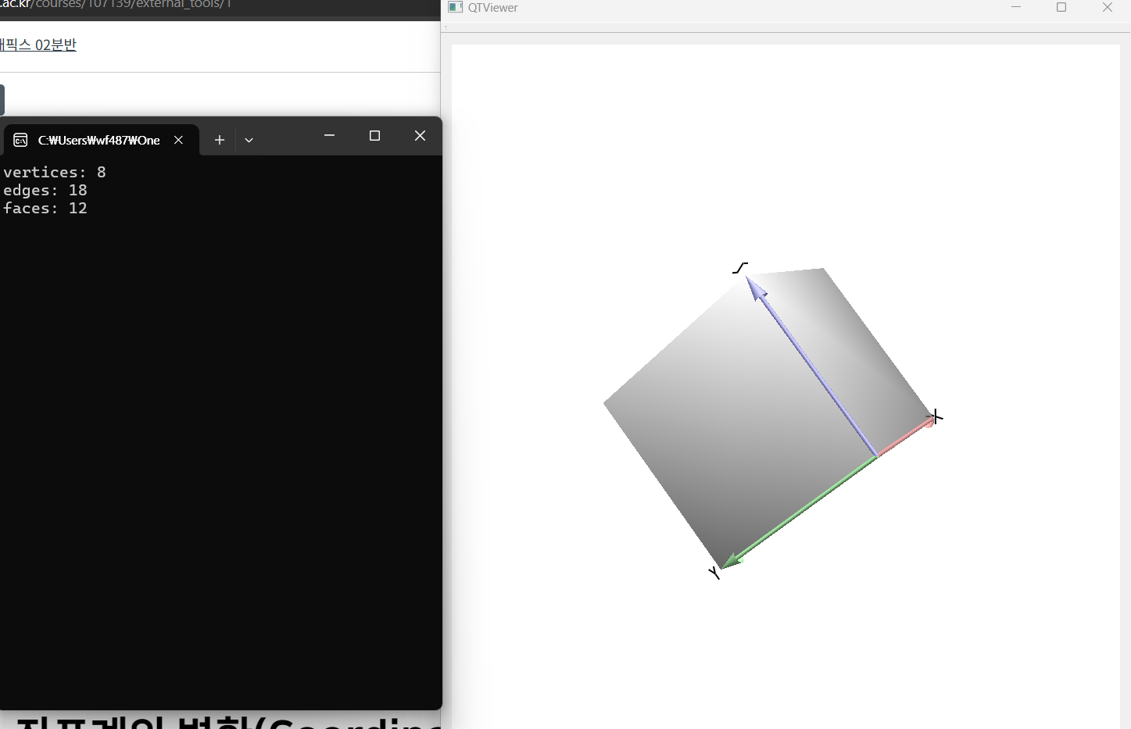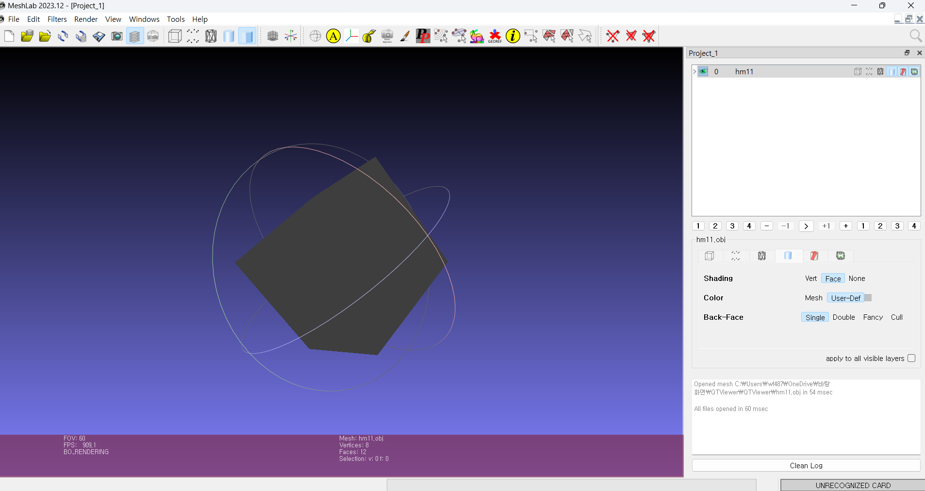
obj파일도 잘 생성되었습니다.

2. 코드
#include "DrawComponent.h"
#include "gl/freeglut.h"
#include "pmp/io/write_obj.h"
#include "pmp/io/io.h"
#include "pmp/algorithms/normals.h"

void DrawComponent::Init()
{
InitMyMesh();
// compute normals
pmp::vertex_normals(mesh);

pmp::write(mesh, "hm11.obj");
}

void DrawComponent::InitLoadFile()
{
pmp::read(mesh, "obj\\kitten.obj");
pmp::vertex_normals(mesh);
}

void DrawComponent::InitMyMesh()
{
// Add 8 vertices for a cube
const auto v0 = mesh.add_vertex(pmp::Point(0, 0, 0));
const auto v1 = mesh.add_vertex(pmp::Point(1, 0, 0));
const auto v2 = mesh.add_vertex(pmp::Point(1, 1, 0));
const auto v3 = mesh.add_vertex(pmp::Point(0, 1, 0));
const auto v4 = mesh.add_vertex(pmp::Point(0, 0, 1));
const auto v5 = mesh.add_vertex(pmp::Point(1, 0, 1));
const auto v6 = mesh.add_vertex(pmp::Point(1, 1, 1));
const auto v7 = mesh.add_vertex(pmp::Point(0, 1, 1));

// Add 6 faces for the cube
mesh.add_triangle(v0, v1, v2);
mesh.add_triangle(v0, v2, v3);

mesh.add_triangle(v1, v5, v6);
mesh.add_triangle(v1, v6, v2);

mesh.add_triangle(v5, v4, v7);
mesh.add_triangle(v5, v7, v6);

mesh.add_triangle(v4, v0, v3);
mesh.add_triangle(v4, v3, v7);

mesh.add_triangle(v3, v2, v6);
mesh.add_triangle(v3, v6, v7);

mesh.add_triangle(v4, v5, v1);
mesh.add_triangle(v4, v1, v0);

std::cout << "vertices: " << mesh.n_vertices() << std::endl;
std::cout << "edges: " << mesh.n_edges() << std::endl;
std::cout << "faces: " << mesh.n_faces() << std::endl;
}

void DrawComponent::Draw()
{
auto n = mesh.get_vertex_property<pmp::Normal>("v:normal");

for (auto f : mesh.faces()) {
glBegin(GL_TRIANGLES);
for (auto v : mesh.vertices(f)) {
auto p = mesh.position(v);
glNormal3dv(n[v].data());
glVertex3dv(p.data());
}
glEnd();
}
}

